תרגיל בית מספר 4

|  |  |
| --- | --- |
| **חומר הלימוד לתרגיל:** JQuery, DOM | |
| **מספר שאלות:** 1 | **משקל התרגיל:** 6% |
| **סמסטר:** 2021א | **מועד אחרון להגשה:** 16.1.2021 |

שאלה 1 (100%)

בתרגיל זה נכתוב גרסה של משחק הזיכרון. המשחק מורכב מלוח של NXM משבצות, כאשר בכל משבצת יש תמונה (בהתחלה כל התמונות מוסתרות). כל תמונה מופיעה פעמיים על הלוח.

מהלך המשחק – בכל תור, המשתמש יכול להפוך (לגלות) שתי משבצות. אם התמונה שעל שתי המשבצות זהה, המשתמש הצליח למצוא התאמה, ושתי המשבצות ישארו גלויות עד סוף המשחק. אם התמונות לא זהות, שתי המשבצות יחזרו להיות מוסתרות.

התמונה הבאה מראה את המצב ההתחלתי של המשחק:

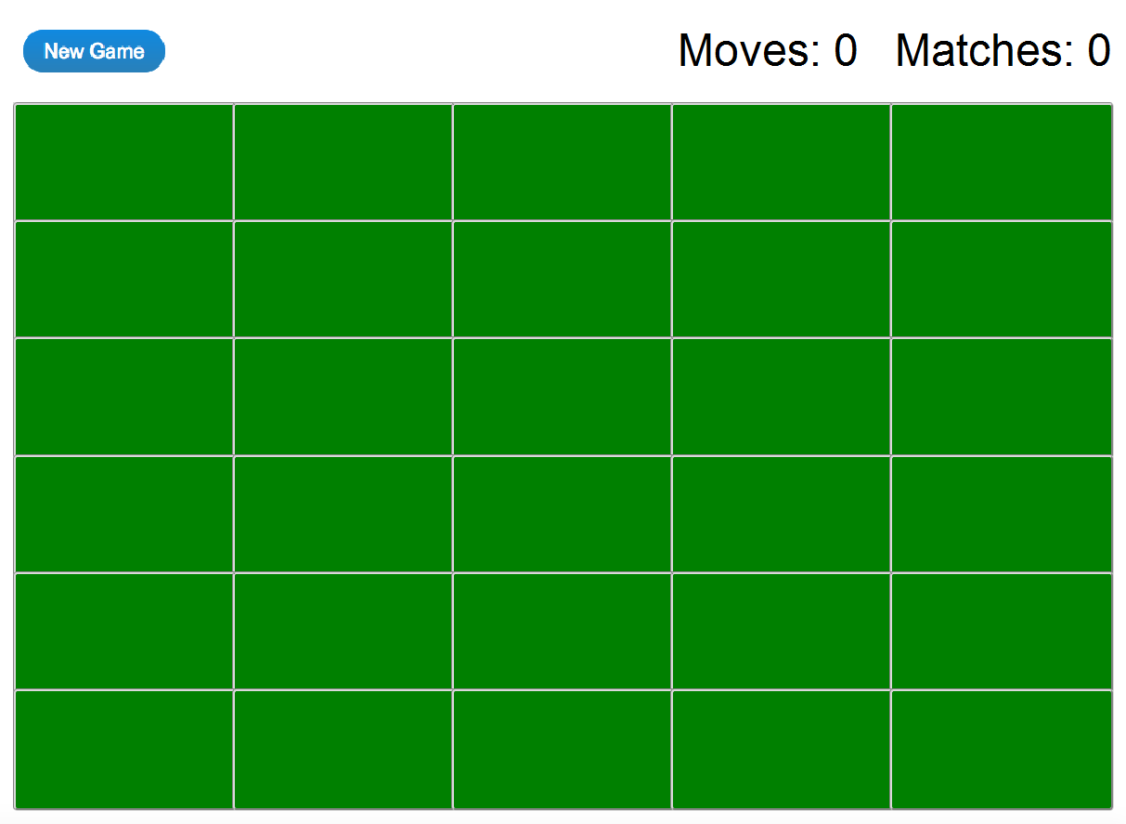

הלוח מורכב מ-6 שורות על 5 עמודות. בראש הלוח ישנו כפתור למשחק חדש, וכן טקסט שמתאר את מספר הצעדים שהמשתמש עשה עד כה (מספר התורות) ואת מספר הזוגות שהוא הצליח לחשוף.

התמונה הבאה מראה את הלוח לאחר כמה תורות:

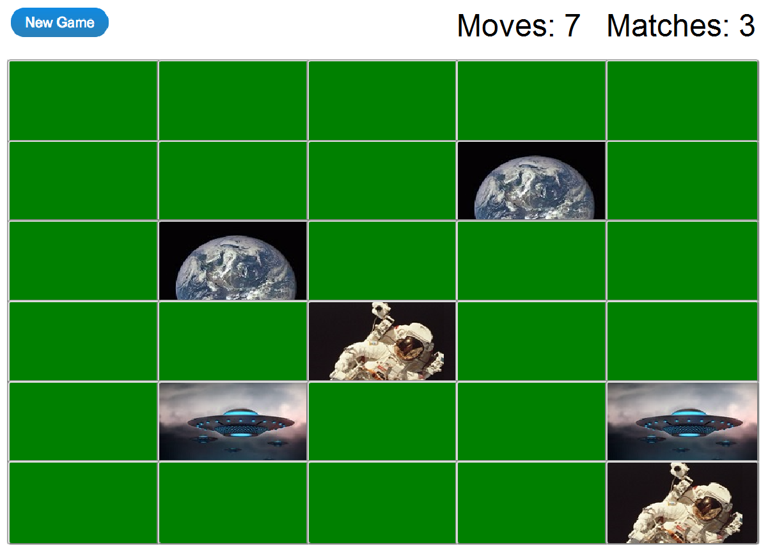

**הנחות, הבהרות והנחיות –**

1. בכל תור המשתמש חייב לחשוף שתי משבצות. כלומר, לחיצה נוספת על משבצת שכבר נחשפה לא תגרום להסתרה שלה.
2. ברגע ששתי משבצות נחשפו, הן יוסתרו רק כאשר המשתמש ילחץ שוב על משבצת מוסתרת כלשהי (כדי שהמשתמש יוכל לראות אילו משבצות נחשפו).
3. זוג תואם (שתי משבצות עם אותה תמונה) שנחשף, ישאר חשוף עד סוף המשחק (בשום תרחיש לא יהיה מצב שהזוג התואם יוסתר שוב).
4. לחיצה על הכפתור new game תיצור את הלוח מחדש, כלומר תערבב את התמונות, תסתיר את כולן ותאפס את המונים.
5. בסיום המשחק (כלומר, כאשר כל המשבצות נחשפו) האפליקציה תודיע למשתמש (באמצעות alert, תווית על המסך או כל דרך אחרת) שהמשחק הסתיים.
6. אתם יכולים לעצב את האפליקציה כרצונכם בתנאי שהיא תכיל את כל המרכיבים הדרושים.
7. כל העיצוב יעשה בקובץ css, אין להוסיף חוקי עיצוב בקובץ ה-html.
8. כל הפונקציונליות תיעשה בקבצי js, אין להוסיף קוד js בקובץ ה-html (חוץ מהצבת האירוע onload ל-body).
9. אפשר להניח שהאפליקציה תהיה בגודל 5X6 כמו בדוגמא. אפשר להשתמש באותו סט תמונות (אין צורך לטעון תמונות חדשות עבור כל משחק).
10. כדאי מאוד להשתמש בספרית JQuery אבל לא חובה.
11. הקפידו על תכנות נכון וכללי – למשל, למרות שגודל הלוח קבוע, כתבו כך שניתן יהיה בקלות יחסית לשנות את ממדי הלוח.

**הנחיות הגשה**

1. עליכם להגיש את כל קבצי האפליקציה – קבצי html, css, js. ארזו את הקבצים בקובץ zip יחיד וקראו לו Ex4.zip.
2. הגישו את הקובץ במערכת המטלות של המכללה. **אפשר להגיש בזוגות.**
3. יש להגיש את התרגיל עד התאריך 16.1.2021 עד השעה 23:59.